“Analisis Mendalam Sejarah, Sistem Kekeluargaan, Pakaian Adat, Kesenian, Kuliner, dan Budaya Pernikahan pada Masyarakat Melayu”
PEMROGRAMAN PEMBELAJARAN SENI TARI



Disusun Oleh :
Kelompok 1
A / Pendidikan Tari 2023
RIAN JEFRI TAMB(223141006)
RIKA AMANDA (2232441006)
NABILA MUTIARA (2231141031)
SINTA MARLINA HONDRO (2231141016)

JURUSAN PENDIDIKAN SENDRATASIK
PROGRAM STUDI PENDIDIKAN SENI TARI
FAKULTAS BAHASA DAN SENI
UNIVERSITAS NEGERI MEDAN
2026

KATA PENGANTAR
Puji dan syukur penulis panjatkan ke hadirat Allah SWT atas segala rahmat, taufik, dan hidayah-Nya sehingga makalah yang berjudul "Analisis Mendalam Sejarah, Sistem Kekeluargaan, Pakaian Adat, Kesenian, Kuliner, dan Budaya Pernikahan pada Masyarakat Melayu" ini dapat diselesaikan tepat waktu.

Makalah ini disusun sebagai salah satu tugas dalam mata kuliah Pemrograman Pembelajaran pada Program Studi Pendidikan Seni Tari, Fakultas Bahasa dan Seni, Universitas Negeri Medan. Melalui makalah ini, penulis berupaya menghadirkan kajian yang komprehensif dan mendalam tentang berbagai aspek budaya masyarakat Melayu, mulai dari sejarah, sistem kekeluargaan, busana adat, kesenian, kuliner, hingga tradisi pernikahan.

Penulis menyadari bahwa makalah ini masih jauh dari sempurna. Oleh karena itu, kritik dan saran yang membangun dari berbagai pihak sangat diharapkan demi perbaikan di masa mendatang. Semoga makalah ini bermanfaat bagi pembaca dan dapat memberikan kontribusi dalam upaya pelestarian budaya Melayu yang kaya dan bernilai.

Medan, Juni 2026
Kelompok 1
DAFTAR ISI
KATA PENGANTAR ii
DAFTAR ISI iii
BAB I PENDAHULUAN 1
A. Latar Belakang 1
B. Rumusan Masalah 2
C. Tujuan Penulisan 2
D. Manfaat Penulisan 2
BAB II PEMBAHASAN 3
A. Sejarah dan Sistem Kekeluargaan Masyarakat Melayu 3
B. Busana Adat Melayu 8
C. Kesenian dan Budaya Melayu 12
D. Kuliner Tradisional Melayu 16
E. Sistem Pernikahan Masyarakat Melayu 19
BAB III PENUTUP 24
A. Kesimpulan 24
B. Saran 25
DAFTAR PUSTAKA 26
BAB I
PENDAHULUAN
A. Latar Belakang
Masyarakat Melayu merupakan salah satu komunitas budaya terbesar di Asia Tenggara yang memiliki warisan peradaban yang sangat kaya dan beragam. Sebagai salah satu kelompok etnis dengan persebaran geografis yang luas, mencakup wilayah pesisir Sumatera, Semenanjung Malaysia, Kalimantan, hingga Thailand bagian selatan, budaya Melayu telah membentuk identitas yang khas dan berpengaruh besar dalam dinamika budaya regional (Andaya & Andaya, 2015).

Keunikan budaya Melayu tidak semata terletak pada kekayaan artefak material seperti busana, kuliner, dan keseniannya, tetapi terutama pada sistem nilai yang tertanam di dalamnya. Nilai-nilai yang berlandaskan pada falsafah "Adat bersendi syarak, syarak bersendi Kitabullah" menjadi fondasi yang mengintegrasikan dimensi adat dan agama dalam satu sistem nilai yang kohesif (Tenas Effendy, 2006). Falsafah ini menjadikan budaya Melayu unik karena mampu memadukan norma adat lokal dengan nilai-nilai universal Islam.

Di tengah arus globalisasi yang semakin deras, keberadaan budaya Melayu menghadapi tantangan serius berupa akulturasi budaya, pergeseran nilai generasi muda, dan marginalisasi tradisi lokal. Oleh karena itu, kajian akademis yang mendalam terhadap berbagai aspek budaya Melayu menjadi sangat penting tidak hanya sebagai upaya dokumentasi, tetapi juga sebagai sarana pendidikan nilai dan revitalisasi identitas budaya (Koentjaraningrat, 2009).

Makalah ini disusun untuk memberikan analisis yang komprehensif terhadap enam aspek utama budaya Melayu: sejarah dan sistem kekeluargaan, busana adat, kesenian, kuliner, dan tradisi pernikahan. Kajian ini diharapkan dapat menjadi referensi yang bermanfaat bagi akademisi, pendidik, dan masyarakat umum dalam memahami dan menghargai kekayaan budaya Melayu.

B. Rumusan Masalah
- Bagaimana sejarah perkembangan dan sistem kekeluargaan masyarakat Melayu ditinjau dari perspektif historis dan antropologis?
- Apa makna simbolik dan fungsi sosial dari busana adat Melayu?
- Bagaimana kesenian tradisional Melayu berfungsi sebagai media ekspresi budaya dan pendidikan nilai?
- Apa karakteristik dan makna sosial kuliner tradisional Melayu?
- Bagaimana tahapan dan makna ritual pernikahan dalam budaya Melayu?

C. Tujuan Penulisan
- Menganalisis sejarah dan sistem kekeluargaan masyarakat Melayu secara historis dan antropologis.
- Mengkaji makna simbolik dan fungsi sosial busana adat Melayu.
- Mendeskripsikan dan menganalisis kesenian tradisional Melayu beserta fungsinya.
- Mengidentifikasi karakteristik dan nilai sosial kuliner tradisional Melayu.
- Menjelaskan tahapan dan makna ritual pernikahan dalam budaya Melayu.

D. Manfaat Penulisan
Secara teoretis, makalah ini diharapkan dapat menambah khazanah kajian budaya Melayu, khususnya dalam konteks pendidikan seni dan budaya. Secara praktis, makalah ini diharapkan bermanfaat bagi mahasiswa sebagai bahan referensi dalam pembelajaran budaya daerah, bagi pendidik sebagai sumber informasi dalam pengembangan materi ajar berbasis kearifan lokal, serta bagi masyarakat umum sebagai upaya pemahaman dan pelestarian warisan budaya Melayu.
BAB II
PEMBAHASAN
A. Sejarah dan Sistem Kekeluargaan Masyarakat Melayu
1. Sejarah Masyarakat Melayu: Pendekatan Historis dan Kultural
Masyarakat Melayu merupakan salah satu entitas budaya yang memiliki pengaruh sangat besar dalam perkembangan peradaban di Asia Tenggara. Secara geografis, persebaran masyarakat Melayu meliputi wilayah pesisir dan jalur perdagangan strategis, yaitu Sumatera bagian timur, Semenanjung Malaya, kepulauan Riau, hingga sebagian wilayah Kalimantan dan Filipina selatan. Posisi strategis ini menjadikan Melayu sebagai budaya yang terbuka, kosmopolitan, dan sangat adaptif terhadap pengaruh luar tanpa kehilangan karakter dasarnya (Milner, 2008).

Secara historis, para ahli seperti Andaya dan Andaya (2015) menegaskan bahwa identitas Melayu tidak semata-mata didasarkan pada garis keturunan biologis atau ras tertentu, melainkan pada tiga pilar utama yang bersifat kultural: (1) penggunaan bahasa Melayu sebagai alat komunikasi utama, (2) penerapan adat istiadat Melayu sebagai sistem nilai kehidupan, dan (3) penganutan agama Islam sebagai landasan spiritual. Dengan demikian, Melayu lebih bersifat kultural daripada etnis murni — sebuah karakteristik yang menjadikannya sangat inklusif dan mampu merangkul keberagaman.

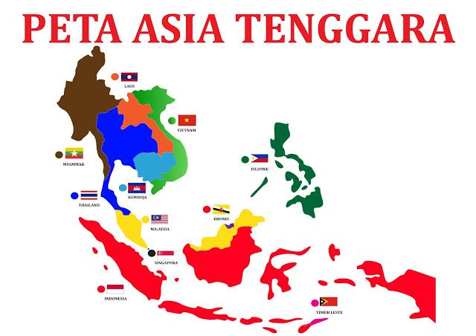
Gambar 1. Persebaran Wilayah Masyarakat Melayu di Asia Tenggara dan Nusantara

Dalam perkembangannya, sejarawan membagi periodisasi sejarah Melayu ke dalam beberapa fase penting yang masing-masing membawa implikasi mendalam bagi pembentukan identitas budaya Melayu:

Fase Sejarah | Periode | Karakteristik Utama | Pengaruh terhadap Budaya
Pra-Islam (Animisme-Dinamisme) | Sebelum abad ke-13 | Kepercayaan terhadap roh alam dan leluhur | Ritual adat, mantera, pantang larang
Hindu-Buddha | Abad ke-7 – ke-13 | Pengaruh kerajaan Sriwijaya dan Majapahit | Sistem kerajaan, seni ukir, sastra
Islamisasi | Abad ke-13 – ke-17 | Masuk melalui jalur perdagangan Arab-Gujarat | Falsafah adat-Islam, akhlak, seni kaligrafi
Kolonial | Abad ke-17 – ke-20 | Pengaruh Portugis, Belanda, Inggris | Perubahan struktur sosial, bahasa serapan
Modern-Kontemporer | Abad ke-20 – kini | Nasionalisme dan globalisasi | Revitalisasi identitas, diaspora Melayu
Tabel 1. Periodisasi Sejarah Budaya Melayu

Fase Islamisasi menjadi titik transformasi paling signifikan dalam sejarah Melayu. Masuknya Islam tidak sekadar mengubah kepercayaan, tetapi merombak seluruh tatanan sosial, hukum, dan estetika budaya Melayu. Nilai-nilai adat kemudian diselaraskan dengan ajaran Islam, sehingga lahirlah falsafah agung yang menjadi jantung identitas Melayu:

"Adat bersendi syarak, syarak bersendi Kitabullah" — Falsafah hidup masyarakat Melayu yang menyatukan adat dan agama dalam satu kesatuan yang tak terpisahkan.

Falsafah ini, sebagaimana dijelaskan Tenas Effendy (2006) dalam kajian mendalam tentang tunjuk ajar Melayu, bukan sekadar semboyan dekoratif, melainkan prinsip operasional yang menentukan setiap aspek kehidupan: dari cara berpakaian, bertutur kata, menikah, hingga menyelesaikan sengketa. Ia adalah konstitusi tak tertulis masyarakat Melayu yang telah teruji selama berabad-abad.

Sementara itu, fase kolonial membawa perubahan yang tidak dapat diabaikan. Masuknya kekuatan Eropa mengubah struktur ekonomi, sistem pemerintahan, dan pola migrasi masyarakat Melayu. Namun demikian, budaya Melayu menunjukkan daya lenting (resilience) yang luar biasa — ia mengabsorpsi pengaruh luar tanpa kehilangan esensinya (Andaya & Andaya, 2015). Kemampuan adaptasi inilah yang menjadikan kebudayaan Melayu tetap relevan dan hidup hingga masa kontemporer.

2. Sistem Kekeluargaan Melayu: Analisis Sosial dan Antropologis
Sistem kekeluargaan masyarakat Melayu umumnya bersifat bilateral (bilineal), yaitu garis keturunan diakui dari kedua pihak, baik ayah maupun ibu. Sistem ini berbeda dengan sistem patrilineal yang hanya mengakui garis ayah (seperti Batak Toba), maupun matrilineal yang hanya mengakui garis ibu (seperti Minangkabau). Melalui sistem bilateral ini, jaringan kekerabatan Melayu menjadi sangat luas dan inklusif (Koentjaraningrat, 2009).

Dalam praktik sosial sehari-hari, namun, terdapat kecenderungan patrifokal yang kuat, di mana peran ayah sebagai kepala keluarga tetap dominan, khususnya dalam pengambilan keputusan penting dan perwakilan keluarga di ranah publik. Hal ini sejalan dengan nilai Islam yang menempatkan suami/ayah sebagai "qawwam" (pemimpin) dalam keluarga, meski tidak menafikan peran strategis perempuan sebagai "ibu rumah tangga" yang mengelola interior kehidupan keluarga.

Dari perspektif antropologis struktural-fungsional Bronislaw Malinowski (dikutip dalam Koentjaraningrat, 2009), sistem kekeluargaan Melayu berfungsi untuk memenuhi beberapa kebutuhan dasar: kebutuhan biologis (reproduksi), kebutuhan psikologis (rasa aman dan kasih sayang), dan kebutuhan sosial (jaringan kekerabatan). Sistem ini menciptakan jaring pengaman sosial yang kuat di mana setiap anggota keluarga memiliki hak dan kewajiban yang terdefinisi dengan jelas.

Beberapa nilai inti yang menjadi fondasi sistem kekeluargaan Melayu meliputi: (1) musyawarah mufakat sebagai mekanisme pengambilan keputusan kolektif; (2) gotong royong dalam memikul beban sosial bersama; (3) adab dan sopan santun sebagai ekspresi penghormatan; dan (4) marwah (kehormatan/harga diri) sebagai aset sosial yang dijaga secara kolektif oleh seluruh anggota keluarga. Menurut Hamidy (1996), konsep marwah adalah pembeda utama masyarakat Melayu dalam berinteraksi sosial — ia adalah ukuran martabat yang tidak hanya milik individu, tetapi milik seluruh keluarga dan komunitas.

3. Fungsi Sosial Adat Melayu: Perspektif Fungsionalisme
Dalam perspektif antropologi fungsionalisme yang dikembangkan oleh A.R. Radcliffe-Brown (dalam Koentjaraningrat, 2009), setiap unsur budaya memiliki fungsi yang berkontribusi pada pemeliharaan keseimbangan sistem sosial secara keseluruhan. Adat Melayu, dalam kerangka ini, bukan sekadar kumpulan aturan lama yang ketinggalan zaman, melainkan mekanisme sosial yang masih sangat fungsional dalam kehidupan masyarakat.

Geertz (1973), dalam karya monumentalnya The Interpretation of Cultures, melihat adat sebagai "jaring-jaring makna" yang diciptakan sendiri oleh manusia dan di dalamnya ia tergantung — ia adalah sistem simbol yang memberi makna pada tindakan sosial. Adat Melayu, dalam perspektif ini, adalah sistem simbolik yang memberi makna pada setiap aspek kehidupan, dari yang paling privat (cara berpakaian di rumah) hingga yang paling publik (penyelesaian sengketa komunal).

Fungsi Adat | Mekanisme | Contoh Konkret
Regulatif | Mengatur perilaku individu sesuai norma masyarakat | Larangan memandang langsung mata orang tua sebagai bentuk hormat
Integratif | Mempererat ikatan sosial antaranggota komunitas | Gotong royong dalam pernikahan dan kematian
Edukatif | Menanamkan nilai moral dan agama melalui praktik | Pantun nasihat, cerita rakyat, dan tunjuk ajar
Identitas | Membedakan dan mengidentifikasi kelompok budaya | Cara berpakaian, bahasa, dan ritual adat khas
Resolusi Konflik | Menyelesaikan sengketa melalui jalur adat | Musyawarah tua-tua kampung, tepung tawar
Tabel 2. Fungsi Sosial Adat Melayu
B. Busana Adat Melayu: Analisis Estetika dan Simbolik
1. Latar Belakang dan Sejarah Busana Melayu
Busana adat Melayu merupakan salah satu aspek kebudayaan yang paling visible (kasat mata) sekaligus paling kaya akan muatan simbolik. Perkembangan busana Melayu tidak dapat dipisahkan dari sejarah panjang perdagangan maritim di Selat Malaka, di mana pertemuan antara pedagang Arab, India Gujarat, Cina, dan Eropa meninggalkan jejak pada tekstil, motif, dan teknik busana Melayu (Milner, 2008). Hasilnya adalah busana yang memadukan estetika lokal Austronesia dengan pengaruh Islam Arab-India dalam suatu sintesis yang harmonis.

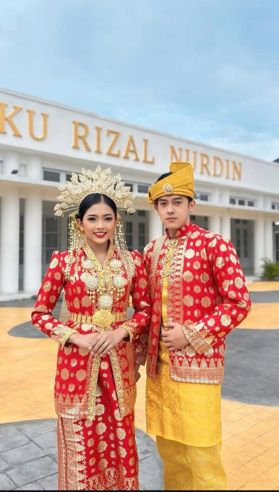
Gambar 2. Busana Adat Melayu: Baju Melayu (Pria) dan Baju Kurung (Wanita)

Prinsip utama yang mendasari seluruh desain busana Melayu adalah kesopanan (modesty) sebagaimana diajarkan oleh Islam: busana harus menutup aurat, longgar (tidak membentuk tubuh), dan tidak transparan. Prinsip ini tidak dipaksakan sebagai pembatasan, melainkan diwujudkan sebagai ekspresi estetika yang elegan dan bermartabat. Justru dalam keterbatasan itulah kreativitas seniman tekstil Melayu menemukan ruang ekspresinya — melalui kekayaan motif, warna, dan material.

2. Jenis dan Struktur Busana Adat Melayu
Busana adat Melayu memiliki klasifikasi yang beragam berdasarkan jenis kelamin, konteks penggunaan, dan tingkat kemewahan. Untuk pria, busana formal terdiri dari baju Melayu teluk belanga atau cekak musang yang dipadukan dengan kain samping (batik atau songket), celana panjang longgar, dan ditutup dengan tanjak (destar) di kepala. Untuk wanita, busana pokok adalah baju kurung yang terdiri dari baju atas longgar dan kain panjang atau sarung, yang dapat dilengkapi selendang.

Unsur Busana | Deskripsi | Makna Simbolik
Tanjak / Destar | Penutup kepala pria berbentuk kain dilipat khusus | Kepemimpinan, kehormatan, dan status sosial pria
Baju Teluk Belanga | Baju pria berkerah bulat, lengan panjang, saku di dada | Kesopanan, kewibawaan, dan identitas Melayu
Baju Kurung | Baju wanita longgar berlengan panjang hingga pinggul | Kesopanan, keanggunan, dan identitas perempuan Melayu
Kain Samping | Kain dililitkan di pinggang pria, biasanya songket | Status sosial, kemewahan adat
Songket | Kain tenun dengan motif benang emas/perak | Kemewahan, kemuliaan, dan keterampilan seni tinggi
Selendang | Kain panjang tipis diselempangkan wanita | Keanggunan, kelembutan, feminitas Melayu
Tabel 3. Unsur Busana Adat Melayu dan Makna Simboliknya

3. Kain Songket: Mahkota Tekstil Melayu
Di antara seluruh kekayaan tekstil Melayu, kain songket menduduki posisi paling istimewa. Songket adalah kain tenun yang dipercantik dengan menyelipkan benang emas (lungsi tambahan/benang emas) ke dalam anyaman dasar kain, sehingga menghasilkan motif yang menonjol dan berkilau. Teknik ini merupakan warisan seni yang sangat tinggi, membutuhkan keahlian khusus, waktu yang lama, dan bahan yang mahal — yang menjadikannya simbol kemewahan dan status sosial.

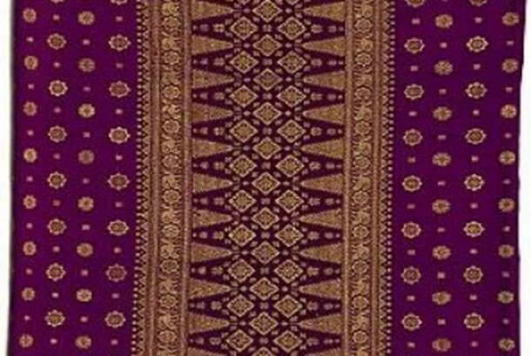
Gambar 3. Kain Songket Melayu — Tenun Tradisional Berbenang Emas

Menurut Sweeney (1987), tradisi menenun songket tidak hanya merupakan kegiatan ekonomi, tetapi juga merupakan medium transmisi budaya di mana pola-pola motif yang sarat makna diwariskan dari ibu kepada anak perempuan secara turun-temurun. Setiap motif songket memiliki nama dan makna yang spesifik: motif pucuk rebung melambangkan harapan dan pertumbuhan; motif tampuk manggis melambangkan kerukunan; dan motif bunga berkait melambangkan persatuan dan gotong royong.

4. Makna Warna dalam Busana Melayu
Sistem warna dalam busana Melayu bukanlah pilihan estetika yang sembarangan, melainkan sistem kode sosial yang telah diwariskan secara turun-temurun. Warna kuning, misalnya, dalam seluruh tradisi busana Melayu-Austronesia diidentifikasikan dengan kebesaran dan kekuasaan raja — sehingga penggunaannya oleh rakyat biasa dalam konteks tertentu dapat dianggap pelanggaran adat. Warna hijau dikaitkan dengan Islam dan religiusitas; merah dengan keberanian dan semangat; biru dengan ketenangan dan kesetiaan; sementara hitam mencerminkan kewibawaan dan kematangan.

5. Transformasi Busana Melayu di Era Modern
Busana Melayu kini tengah mengalami transformasi yang menarik di bawah tekanan globalisasi dan modernisasi. Di satu sisi, desainer-desainer muda Melayu mengeksplorasi kemungkinan-kemungkinan baru dengan memadukan siluet busana Melayu tradisional dengan bahan dan teknik modern — menghasilkan apa yang oleh para pengamat mode disebut sebagai "Melayu kontemporer". Di sisi lain, terdapat gerakan pelestarian yang kuat untuk mempertahankan busana adat tradisional dalam bentuknya yang asli sebagai warisan budaya tak ternilai. Keduanya bukan pertentangan, melainkan dua sisi dari satu koin yang sama: komitmen terhadap identitas Melayu dalam dunia yang terus berubah.
C. Kesenian dan Budaya Melayu: Pendekatan Estetika dan Fungsi Sosial
1. Tari Tradisional Melayu
Kesenian tari dalam budaya Melayu bukan sekadar pertunjukan hiburan, tetapi merupakan medium ekspresi nilai-nilai budaya, religiusitas, dan estetika yang mendalam. Dalam tradisi Melayu, seni tari selalu dikaitkan dengan konteks sosial tertentu — ia hadir dalam pesta adat, perayaan keagamaan, penyambutan tamu, dan ritual siklus kehidupan. Sebagaimana ditegaskan oleh Soedarsono (2002), fungsi seni tari dalam masyarakat tradisional mencakup tiga dimensi utama: sakral (hubungan manusia-Tuhan), sosial (hubungan antarmanusia), dan estetis (ekspresi keindahan).

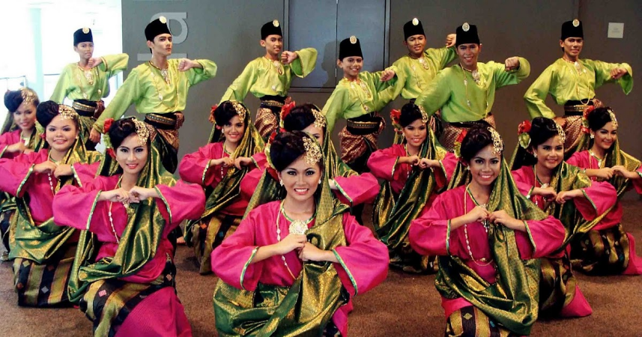
Gambar 4. Tari Zapin — Kesenian Tradisional Melayu Bercorak Islam

Tari Zapin merupakan salah satu tari paling ikonik dalam khazanah seni Melayu. Kata "zapin" berasal dari bahasa Arab "zafan" yang berarti tarian, menunjukkan akar Islam yang kuat dalam genre tari ini. Zapin masuk ke Nusantara melalui jalur perdagangan Arab-Gujarat pada sekitar abad ke-15, dan kemudian berkembang menjadi ekspresi budaya yang sangat khas Melayu dengan memadukan ritme musik gambus/oud Arab dengan gerak kaki yang dinamis dan berirama. Selain Zapin, tari Persembahan merupakan tari selamat datang yang diperagakan untuk menyambut tamu istimewa — sebuah ekspresi estetika dari nilai keramahan dan penghormatan yang sangat dijunjung tinggi dalam budaya Melayu.

Tari Joget Melayu, sebagai bentuk tari pergaulan, memperlihatkan aspek lain dari budaya tari Melayu: interaksi sosial antara lelaki dan perempuan dalam frame yang tetap menghormati batas-batas adat. Dalam Joget, penari laki-laki dan perempuan berhadapan namun tidak bersentuhan — sebuah koreografi sosial yang memungkinkan ekspresi dan interaksi sambil tetap menjaga nilai kesopanan (Iskandar, 1990).

2. Musik Tradisional Melayu
Musik tradisional Melayu memiliki karakter yang khas: melodinya bersifat modal (tidak selalu diatonis Western), ritmenya sering menggunakan pola-pola yang repetitif dan meditatif, dan instrumennya didominasi oleh perkusi (rebana, gendang) serta instrumen petik dan tiup. Instrumen-instrumen utama dalam musik Melayu meliputi gambus (instrumen petik berdawai Arab), rebana (gendang pipih berkulit), marwas (rebana kecil berpasangan), kompang (gendang genggam), dan biola yang diadaptasi dari tradisi Eropa.

Musik Melayu berfungsi dalam berbagai konteks: dalam zikir dan selawat sebagai ekspresi religiusitas; dalam pesta pernikahan sebagai pengiring perayaan; dalam pertunjukan seni sebagai media ekspresi estetika; dan dalam upacara adat sebagai penanda kesakralan suatu momen. Sebagaimana diidentifikasi oleh Hamidy (1996), musik dalam budaya Melayu tidak pernah hadir sebagai seni yang autonomous (berdiri sendiri), tetapi selalu dalam konteks fungsi sosial yang lebih besar.

3. Sastra Lisan Melayu: Pantun, Syair, dan Gurindam
Sastra lisan merupakan salah satu dimensi kebudayaan Melayu yang paling kaya dan paling terdokumentasi dengan baik. Tradisi sastra lisan Melayu mencakup pantun, syair, gurindam, mantera, hikayat, dan peribahasa — sebuah khazanah verbal yang merupakan ensiklopedia kearifan lokal Melayu.

Pantun merupakan bentuk sastra lisan yang paling populer dan paling khas Melayu. Struktur pantun yang terdiri dari dua baris sampiran dan dua baris isi mencerminkan cara berpikir Melayu yang tidak langsung, halus, dan penuh kiasan — sebuah refleksi dari nilai budaya yang mengutamakan kelembutan dalam berkomunikasi. Dalam tradisi Melayu, kemampuan berpantun dianggap sebagai tanda kecerdasan dan kehalusan budi. Sweeney (1987) menjelaskan bahwa pantun berfungsi sebagai medium komunikasi dalam berbagai konteks sosial: perkenalan, percintaan, nasihat, duka cita, hingga diplomasi.

"Kalau ada sumur di ladang, boleh kita menumpang mandi; kalau ada umur yang panjang, boleh kita berjumpa lagi." — Contoh pantun Melayu yang mencerminkan kehalusan budi dan optimisme hidup.

Gurindam, yang dipopulerkan oleh Raja Ali Haji dalam Gurindam Dua Belas (1847), merupakan bentuk puisi Melayu yang berisi nasihat moral dan spiritual. Berbeda dengan pantun yang bersifat kiasan, gurindam lebih langsung dan padat dalam menyampaikan pesan etis. Karya Raja Ali Haji ini bahkan diakui sebagai salah satu karya sastra tertinggi dalam tradisi Melayu (Iskandar, 1990).
D. Kuliner Tradisional Melayu: Pendekatan Budaya dan Lingkungan
1. Karakteristik Dasar Kuliner Melayu
Kuliner tradisional Melayu merupakan ekspresi material dari relasi intim antara masyarakat dengan lingkungan alamnya. Berkembang di kawasan tropis yang kaya akan rempah-rempah — jahe, lengkuas, kunyit, serai, cabai, daun pandan, santan kelapa — masakan Melayu mengembangkan profil rasa yang khas: kaya rempah, gurih-santan, dan seringkali memadukan rasa pedas-manis-asam dalam satu sajian. Karakteristik ini berbeda secara signifikan dari masakan Asia Timur yang lebih bersih dan ringan, maupun masakan Eropa yang lebih berbasis susu dan mentega.

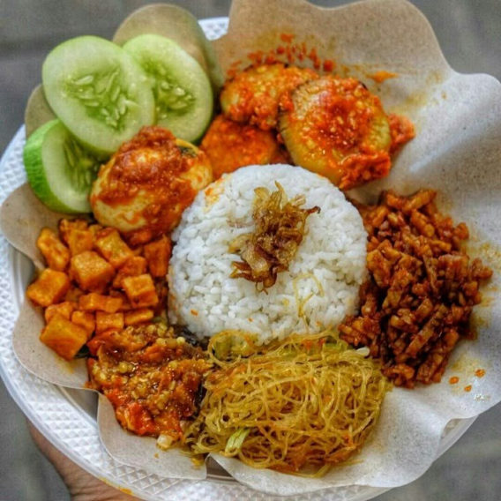
Gambar 5. Kuliner Tradisional Melayu: Nasi Lemak,

Menurut Koentjaraningrat (2009), sistem kuliner suatu masyarakat merupakan refleksi dari tiga dimensi budaya: dimensi ekologis (adaptasi terhadap lingkungan alam), dimensi sosial (pola makan bersama dan pembagian makanan), dan dimensi simbolik (makna makanan dalam ritual dan upacara). Kuliner Melayu beroperasi secara kuat di ketiga dimensi ini sekaligus.

2. Makanan Pokok dan Masakan Utama
Nasi merupakan makanan pokok masyarakat Melayu sebagaimana halnya sebagian besar masyarakat Asia Tenggara. Namun dalam konteks adat dan perayaan, nasi disajikan dalam bentuk-bentuk khusus yang sarat makna: nasi minyak (nasi yang dimasak dengan minyak samin dan rempah pilihan) adalah hidangan kebesaran dalam pesta pernikahan dan hari raya; nasi kunyit (nasi yang diberi warna kuning dari kunyit) hadir dalam ritual cukur rambut bayi dan syukuran; dan nasi tumpeng dalam bentuk gunung adalah simbol kemakmuran dan syukur.

Di antara masakan-masakan utama Melayu, rendang menduduki posisi paling prestisius. Rendang adalah masakan daging yang dimasak dalam santan dan rempah-rempah secara berlama-lama hingga santan mengering dan bumbu meresap sempurna ke dalam daging. Proses memasak yang panjang dan lambat ini (bisa 4-8 jam) mencerminkan filosofi kesabaran dan ketelitian dalam budaya Melayu-Minangkabau. Pada tahun 2017, rendang dinobatkan sebagai makanan terlezat di dunia oleh CNN Travel — sebuah pengakuan internasional atas keagungan kuliner Melayu.

Masakan Melayu lain yang penting mencakup: gulai (kari berbahan dasar santan dan rempah), asam pedas (masakan berkuah asam dari asam kandis atau belimbing wuluh), pindang (masakan ikan dengan rempah dan serai), lemang (ketan yang dimasak dalam bambu, khas lebaran), dan ketupat (nasi yang dibungkus daun kelapa muda, simbol Hari Raya Idul Fitri).

3. Makna Sosial dan Ritual Kuliner Melayu
Dalam budaya Melayu, makanan jarang hadir semata sebagai pemenuhan kebutuhan biologis — ia hampir selalu dikaitkan dengan konteks sosial dan ritual yang lebih besar. Makan bersama (kenduri) adalah praktik sosial yang penting: ia adalah pertemuan keluarga dan komunitas, medium untuk mempererat silaturahmi, dan wujud nyata dari nilai gotong royong. Tidak ada kenduri yang dihadiri sedikit orang — semakin ramai, semakin berekat.

Makanan juga memiliki peran sentral dalam sistem ritual Melayu. Tepung tawar — campuran tepung beras, beras putih, beras kuning, dan daun-daun tertentu — digunakan dalam hampir setiap upacara adat sebagai media pemberkatan dan penolak bala. Makanan sesaji seperti pulut kuning dan ayam panggang hadir dalam ritual-ritual penting sebagai persembahan syukur (Tenas Effendy, 2006). Hubungan makanan dengan dimensi spiritual ini mencerminkan pandangan hidup Melayu yang tidak memisahkan antara dunia material dan spiritual.
E. Sistem Pernikahan Masyarakat Melayu: Pendekatan Ritual dan Sosial
1. Filosofi dan Landasan Pernikahan Melayu
Pernikahan dalam pandangan masyarakat Melayu bukan sekadar urusan pribadi dua individu, melainkan peristiwa sosial dan religius yang melibatkan dua keluarga besar, bahkan seluruh komunitas. Dalam Islam yang menjadi landasan budaya Melayu, pernikahan dipandang sebagai ibadah, melengkapi separuh agama seorang Muslim, dan menjadi kontrak sosial yang disakralkan oleh Allah SWT. Pandangan ini menjadikan pernikahan Melayu sangat kaya akan ritual, simbol, dan prosesi yang mencerminkan kedalaman nilai budaya dan religiusitas masyarakatnya.

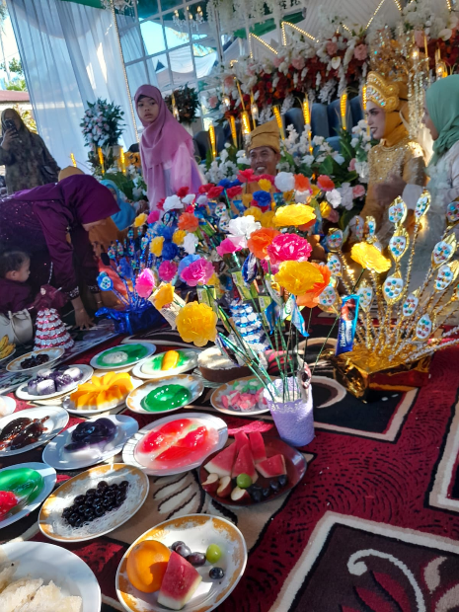
Gambar 6. Prosesi Pernikahan Adat Melayu: Bersanding, Akad Nikah,dan Nasi hadapan

Menurut Yusuf (2013), tiga fungsi utama pernikahan dalam budaya Melayu adalah: (1) fungsi reproduksi sosial — memastikan kelangsungan keturunan yang sah secara agama dan adat; (2) fungsi integrasi sosial — menyatukan dua keluarga dan memperluas jaringan kekerabatan; dan (3) fungsi legitimasi — memberikan status sosial yang diakui kepada pasangan suami-istri dalam komunitas.

2. Tahapan Prosesi Pernikahan Melayu
Pernikahan adat Melayu adalah sebuah rangkaian ritual yang panjang dan kompleks, yang secara keseluruhan dapat berlangsung selama berminggu-minggu. Setiap tahapan memiliki makna simbolik yang mendalam dan aturan protokol adat yang ketat:

Tahapan | Deskripsi Prosesi | Makna Simbolik
1. Merisik | Utusan pihak lelaki menyelidiki status dan latar belakang calon perempuan secara diam-diam | Kehati-hatian, penghormatan terhadap privasi, dan keseriusan niat
2. Meminang | Lamaran resmi oleh pihak lelaki dengan membawa sirih, pinang, dan hantaran simbolik | Pernyataan niat resmi, penghormatan kepada keluarga perempuan
3. Bertunangan | Penetapan ikatan resmi dengan pertukaran tanda (cincin/hantaran) dan penetapan mahar | Komitmen formal, awal keterikatan adat yang mengikat
4. Berinai | Pemberian inai (pacar) pada tangan dan kaki pengantin, biasanya selama beberapa malam | Transformasi status: dari gadis/bujang menjadi pengantin
5. Akad Nikah | Ijab kabul di hadapan penghulu/wali dan saksi, disertai pemberian mahar | Pengesahan agama: pernikahan sah secara Islam
6. Bersanding | Pengantin didudukkan di pelaminan, diarak, dan menerima ucapan selamat | Legitimasi sosial: pengumuman resmi kepada komunitas
7. Makan Beradap | Pengantin pertama kali makan bersama dalam satu wadah | Penyatuan dua jiwa dalam satu rumah tangga yang baru
Tabel 4. Tahapan Prosesi Pernikahan Adat Melayu

3. Pelaminan dan Elemen Visual Pernikahan
Pelaminan merupakan elemen visual paling ikonik dalam pernikahan Melayu. Ini adalah singgasana pengantin yang dihiasi dengan kain berwarna cerah (biasanya merah, kuning, atau emas), sulaman, dan ornamen yang rumit. Pelaminan bukan sekadar dekorasi — ia adalah representasi dari status sosial keluarga, kekayaan estetika budaya Melayu, dan mahkota simbolik yang menegaskan kebesaran momen pernikahan.

Pakaian pengantin Melayu adalah busana yang paling mewah dan paling sarat simbolik dalam seluruh sistem busana Melayu. Pengantin wanita mengenakan baju kurung atau kebaya pengantin berbahan songket dengan warna merah atau emas, dilengkapi suntiang (hiasan kepala yang megah), mahkota, dan perhiasan lengkap. Pengantin pria mengenakan baju Melayu formal berbahan songket, tanjak (penutup kepala), dan keris — simbol maskulinitas, kehormatan, dan kesiapan bertanggung jawab sebagai kepala keluarga.

4. Nilai-nilai yang Terkandung dalam Pernikahan Melayu
Setiap prosesi pernikahan Melayu mengajarkan nilai-nilai yang jauh melampaui kepentingan dua individu yang menikah. Prosesi merisik mengajarkan kehati-hatian dan tidak tergesa-gesa dalam mengambil keputusan besar. Meminang mengajarkan penghormatan terhadap keluarga dan protokol sosial. Akad nikah menanamkan kesadaran bahwa ikatan pernikahan adalah perjanjian suci di hadapan Allah, bukan sekadar kontrak manusia. Bersanding menegaskan bahwa kehidupan adalah sosial — kebahagiaan individu harus dirayakan bersama komunitas.

Dalam kajian antropologi simbolik Victor Turner (dikutip dalam Geertz, 1973), ritual pernikahan berfungsi sebagai "ritus peralihan" (rites of passage) yang mentransformasi identitas sosial seseorang dari status lajang ke status berumah tangga. Transformasi ini bukan hanya perubahan status hukum, tetapi perubahan fundamental dalam cara seseorang dipersepsi dan diperlakukan oleh komunitas, dalam hak dan kewajiban yang mereka emban, dan dalam identitas sosial yang mereka proyeksikan.
BAB III
PENUTUP
A. Kesimpulan
Berdasarkan analisis yang telah dilakukan terhadap berbagai aspek budaya masyarakat Melayu, dapat ditarik beberapa kesimpulan penting sebagai berikut.

Pertama, budaya Melayu adalah sebuah sistem nilai yang kompleks, terintegrasi, dan dinamis. Falsafah "Adat bersendi syarak, syarak bersendi Kitabullah" bukan sekadar semboyan, melainkan prinsip operasional yang mengintegrasikan dimensi adat lokal dengan nilai-nilai universal Islam dalam satu sistem yang kohesif dan aplikatif dalam kehidupan sehari-hari.

Kedua, identitas Melayu bersifat kultural, bukan semata etnis. Seseorang dapat menjadi Melayu melalui adopsi bahasa, adat, dan Islam — sebuah konsepsi identitas yang inklusif dan membuka diri terhadap keberagaman. Karakteristik ini menjelaskan mengapa budaya Melayu mampu bertahan dan berkembang melewati berbagai fase sejarah: dari pra-Islam, Islamisasi, kolonialisme, hingga era globalisasi.

Ketiga, setiap aspek budaya Melayu — busana, kesenian, kuliner, maupun pernikahan — bukan sekadar praktik material yang kosong, tetapi sarat dengan muatan simbolik, nilai sosial, dan fungsi yang saling terkait. Busana mengkomunikasikan status dan nilai; kesenian mendidik dan mempersatukan; kuliner mempererat silaturahmi dan menyambungkan manusia dengan dimensi spiritual; dan pernikahan mentransformasi individu dan memperkuat jaringan sosial.

Keempat, dalam menghadapi arus globalisasi, budaya Melayu menunjukkan daya adaptasi yang luar biasa sambil mempertahankan inti identitasnya. Ini adalah bukti dari vitalitas dan relevansi nilai-nilai Melayu yang tidak terikat pada bentuk tetapi pada esensi.

B. Saran
Berdasarkan kesimpulan di atas, beberapa saran yang dapat dikemukakan adalah sebagai berikut.

Pertama, bagi institusi pendidikan, khususnya perguruan tinggi, kajian budaya Melayu perlu mendapat tempat yang lebih proporsional dalam kurikulum, tidak hanya sebagai kajian akademis tetapi juga sebagai sumber nilai pendidikan karakter. Nilai-nilai Melayu seperti musyawarah, gotong royong, adab, dan marwah adalah nilai-nilai universal yang sangat relevan bagi pembentukan karakter generasi muda.

Kedua, bagi pemerintah dan pemangku kebijakan, diperlukan kebijakan yang lebih konkret dan didukung anggaran memadai untuk mendokumentasikan, melestarikan, dan merevitalisasi warisan budaya Melayu yang terancam punah, terutama tradisi lisan, kesenian, dan pengetahuan tentang tekstil dan kuliner tradisional.

Ketiga, bagi generasi muda Melayu khususnya, dan masyarakat Indonesia umumnya, pemahaman terhadap budaya Melayu perlu ditingkatkan tidak melalui romantisasi nostalgia, tetapi melalui studi kritis yang mengidentifikasi nilai-nilai mana yang perlu dipertahankan, direvitalisasi, atau diadaptasi untuk konteks masa kini. Pelestarian budaya yang autentik bukan dengan membekukan tradisi, melainkan dengan memahaminya cukup dalam untuk dapat membawa esensinya ke dalam dunia yang terus berubah.
DAFTAR PUSTAKA
Abdullah, T. (1985). Sejarah dan masyarakat: Lintasan historis Islam di Indonesia. Jakarta: Pustaka Firdaus.

Andaya, B. W., & Andaya, L. Y. (2015). A history of Malaysia (3rd ed.). London: Palgrave Macmillan.

Effendy, T. (2004). Tunjuk ajar Melayu: Butir-butir budaya Melayu Riau. Yogyakarta: Balai Kajian dan Pengembangan Budaya Melayu.

Effendy, T. (2006). Adat istiadat Melayu Riau. Pekanbaru: Pemerintah Provinsi Riau.

Geertz, C. (1973). The interpretation of cultures: Selected essays. New York: Basic Books.

Hamidy, U. U. (1996). Masyarakat dan kebudayaan di daerah Riau. Pekanbaru: UIR Press.

Iskandar, T. (1990). Kesusastraan klasik Melayu sepanjang abad. Jakarta: Balai Pustaka.

Koentjaraningrat. (2009). Pengantar ilmu antropologi (edisi revisi). Jakarta: Rineka Cipta.

Milner, A. (2008). The Malays. Oxford: Wiley-Blackwell.

Navis, A. A. (1984). Alam terkembang jadi guru: Adat dan kebudayaan Minangkabau. Jakarta: Grafiti Pers.

Raja Ali Haji. (1847/2005). Gurindam dua belas (edisi kritis, ed. H. Overbeck). Jakarta: Balai Pustaka.

Soedarsono, R. M. (2002). Seni pertunjukan Indonesia di era globalisasi. Yogyakarta: Gadjah Mada University Press.

Sweeney, A. (1987). A full hearing: Orality and literacy in the Malay world. Berkeley: University of California Press.

Yusuf, M. (2013). Budaya Melayu dalam kehidupan masyarakat: Kajian sosiologis. Jakarta: RajaGrafindo Persada.

Zainal Abidin Borhan. (2006). Kebudayaan Melayu: Asas dan relevansi. Kuala Lumpur: Dewan Bahasa dan Pustaka.

